- Pasūtītājs nepiemēro Publisko iepirkumu likumā noteiktās iepirkuma procedūras, jo paredzamā līgumcena ir līdz EUR 10000,00 bez PVN (ņemot vērā Publisko iepirkumu likuma 8.panta ceturtajā daļā, 9.panta pirmajā daļā un 11.panta sestajā daļā noteikto).
- Cenu aptauja zemsliekšņa iepirkumā tiek veikta, lai nodrošinātu Publiskas personas finanšu līdzekļu un mantas izšķērdēšanas novēršanas likuma 3.panta trešās daļas prasības.
- Daugavpils pilsētas domes (turpmāk - Dome) noteikumu par iepirkumu veikšanas kārtību, kas apstiprināta ar 2021.gada 2.marta rīkojumu Nr.41, 49. punkts nosaka obligātu zemsliekšņa iepirkuma publicēšanu pašvaldības tīmekļvietnē www.daugavpils.lv, ja kopējā paredzamā līgumcena pakalpojumam visā līguma darbības periodā pārsniedz 4000 euro.

apstiprinĀts
Daugavpils pilsētas pašvaldības iestādes
“Sporta pārvalde” vadītāja p.i.
_________________V.Linkeviča
Daugavpilī, 2022.gada 16.novembrī

UZAICINĀJUMS

par uzaicinājumu pretendentiem piedalīties aptaujā par līguma piešķiršanas tiesībām
„Četru svarcelšanas platformu iegāde”

Pasūtītājs:
Iestādes nosaukums | Daugavpils pilsētas pašvaldības iestāde “Sporta pārvalde”
Adrese | Stacijas iela 47A, Daugavpils, LV-5401
Reģ.Nr. | 90011647754
Kontaktpersona  (amats, vārds, uzvārds) | Daugavpils pilsētas pašvaldības iestādes “Sporta pārvalde” vadītāja vietnieks Imants Lagodskis
Kontakti: tālruņa numurs, e-pasts | Imants Lagodskis, tālr.:26738582, e-pasts: sport@daugavpils.lv
Darba laiks | Pirmdiena | No 08.00 līdz 12.00 un no 13.00 līdz 18.00
 | Otrdiena, Trešdiena, Ceturtdiena | No 08.00 līdz 12.00 un no 13.00 līdz 17.00
 | Piektdiena | No 08.00 līdz 12.00 un no 13.00 līdz 16.00

- Iepirkuma identifikācijas Nr. DPPISP_2022_38N.
- Zemsliekšņa iepirkuma nepieciešamības apzināšanās datums: 2022. gadā 16. novembrī.
- Zemsliekšņa iepirkuma mērķis „ Četru svarcelšanas platformu iegāde”.
- Līguma izpildes termiņš: 14 dienu laikā, pēc līguma noslēgšanas.
- Veicamo preču piegāde: 1.pielikumā (tehniskajā specifikācijā).
- Paredzamā līgumsumma: līdz 3388.00 euro bez PVN.
6. Kritērijs, pēc kura tiks izvēlēts piegādātājs: piedāvājums ar viszemāko cenu par kopējo piedāvājuma summu.
7. Pretendents iesniedz piedāvājumu: atbilstoši piedāvājuma iesniegšanas formai (Pielikums Nr.2). Atsevišķu tehnisko piedāvājumu pretendentam sagatavot nav nepieciešams. Parakstot piedāvājumu cenu aptaujā (sagatavotu atbilstoši ziņojuma 2. pielikumam), pretendents apliecina, ka apņemas izpildīt visas tehniskajā specifikācijā (pielikumā Nr.1.) izvirzītās prasības.
Pasūtītājs izslēgs pretendentu no turpmākas dalības cenu aptaujā, ja:
7.1. pasludināts pretendenta maksātnespējas process (izņemot gadījumu, kad maksātnespējas procesā tiek piemērota sanācija vai cits līdzīga veida pasākumu kopums, kas vērsts uz parādnieka iespējamā bankrota novēršanu un maksātspējas atjaunošanu), apturēta vai pārtraukta tā saimnieciskā darbība, uzsākta tiesvedība par tā bankrotu vai tas tiek likvidēts;
8. Piedāvājums iesniedzams līdz 2022.gada 21.novembrim, plkst.16:00 personīgi Daugavpils pašvaldības iestādē “Sporta pārvalde” (Kandavas ielā 17A, Daugavpilī, 2.stāvā kab. Nr. 304 - 1) vai uz e-pastu: sport@daugavpils.lv. Iesniedzot piedāvājumu elektroniski, piedāvājumam obligāti jābūt parakstītam ar drošu elektronisko parakstu un laika zīmogu.
Ja piedāvājumu iesniedz personiski, tas iesniedzams aizlīmētā, aizzīmogotā aploksnē/iepakojumā, uz kuras jānorāda:
8.1. pasūtītāja nosaukums un juridiskā adrese;
8.2. pretendenta nosaukums, reģistrācijas numurs un juridiskā adrese, iepirkuma nosaukums – “Četru svarcelšanas platformu iegāde”;
8.3. atzīme: „Neatvērt līdz 2022.gada 21.novembrim, plkst.16:00”.
8.4. Ja Pretendents piedāvājumā iesniedz dokumenta/-u kopiju/-as, kopijas/-u pareizība ir jāapliecina.
8.5. Piedāvājums jāsagatavo latviešu valodā. Citā valodā sagatavotiem piedāvājuma dokumentiem jāpievieno pretendenta apliecināts tulkojums latviešu valodā.
8.6. Piedāvājums jāparaksta pretendenta paraksttiesīgai personai. Ja piedāvājumu cenu aptaujā paraksta pretendenta pilnvarota persona, pretendenta atlases dokumentiem pievieno attiecīgo pilnvaru.

Ziņojuma pielikumā:

1. Tehniskā specifikācija;

2. Pretendenta piedāvājums.

Daugavpils pilsētas pašvaldības iestādes “Sporta pārvalde”
vadītāja vietnieks____________ I.Lagodskis

Daugavpilī, 2022.gada 16.novembrī

1. Pielikums
“Četru svarcelšanas platformu iegāde”
identifikācijas Nr.DPPISP_2022_38N

TEHNISKĀ SPECIFIKĀCIJA

ELEKTRONISKĀ MĒRĶA SISTĒMA
Pielietojums | Svarcelšanas platformas, paredzētas izmantošanai Daugavpils Individuālo sporta veidu skolas svarcelšanas nodaļas mācību treniņu procesa nodrošināšanai.
Tehniskais raksturojums: | - Platformas kopējie izmēri: 3100 mm x 2600 mm x 50 mm.  - Platforma sastāv no:  - Viena finiera saplākšņa ( 2500 mm x 1000 mm x 40 mm)  - Divdesmit izturīgām cietās gumijas plāksnēm (500 mm x 500 mm x 40 mm)  - Diviem finiera saplākšņiem (1500 mm x 1250 mm x 10 mm)  - Viena dzelzs rāmja (3100 mm x 2600 mm) no kvadrāta caurulēm (50 mm x 50 mm) ar skrūvēm.  - Platforma tiek piegādāta izjauktā veidā ar pievienotu montāžas instrukciju. Montāža ir veicama ātri un viegli.  - Izgatavota ilgtermiņa lietošanai profesionālās svarcelšanas zālēs.  - Skaļuma un triecienu absorbācija, netiek bojāta grīdas virsma.  - Platformas pretslīdošā virskārta garantē sportistam pilnīgu stabilitāti.
Garantijas prasības | Ne mazāk kā 2 (divi) gadi, sākot no preces piegādes brīža.
Informatīvs paraugs | 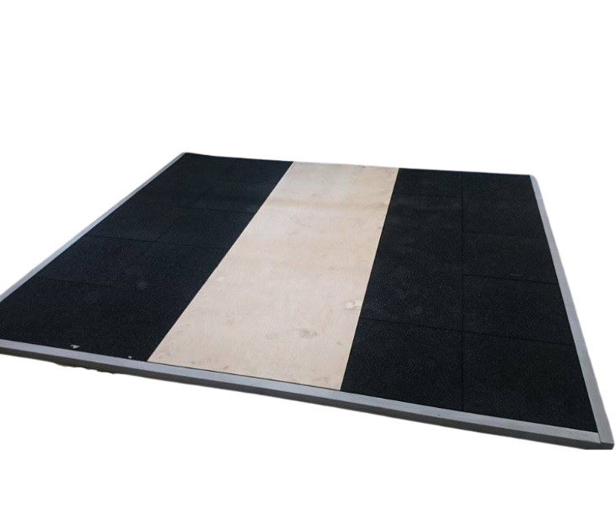
Nepieciešamais daudzums | 4 (četras) platformas

Daugavpils pilsētas pašvaldības iestādes “Sporta pārvalde”
vadītāja vietnieks I.Lagodskis

2. Pielikums
“Četru svarcelšanas platformu iegāde”
identifikācijas Nr.DPPISP_2022_38N

FINANŠU - TEHNISKAIS PIEDĀVĀJUMS

Kam: | Daugavpils pilsētas pašvaldības iestāde “Sporta pārvalde”
Pretendents
Adrese:
Kontaktpersona, tās tālrunis, fakss un e-pasts:
Datums:
Pretendenta Bankas rekvizīti:
Tās direktora (vadītāja, valdes priekšsēdētāja, valdes locekļa) ar paraksta tiesībām (vārds, uzvārds) personā, ar šī pieteikuma iesniegšanu:
Piesakās piedalīties iepirkumā “Četru svarcelšanas platformu iegāde”
identifikācijas numurs DPPISP_2022_38N, piekrīt visiem Nolikuma nosacījumiem un garantē, kā Nolikuma noteikumi ir skaidri un saprotami.
- _____________(uzņēmuma nosaukums )apliecina, ka:
  - visa sniegtā informācija ir pilnīga un patiesa;
  - nekādā veidā nav ieinteresēts nevienā citā piedāvājumā, kas iesniegts šajā iepirkumā;
  - nav tādu apstākļu, kuri liegtu tiesības piedalīties iepirkumā un izpildīt izvirzītās prasības;

N.p.k. | Preces nosaukums | Apraksts | Cena bez PVN par vienu vienību
1. | Svarcelšanas platforma (4. gab.)
3. Mēs apliecinām, kā:
- Nekādā veidā neesam ieinteresēti nevienā citā piedāvājumā, kas iesniegts šajā iepirkumā;
- Nav tādu apstākļu, kuri liegtu mums piedalīties iepirkumā un izpildīt tehniskās specifikācijās norādītās prasības.
Paraksta pretendenta vadītājs vai vadītāja pilnvarota persona:
Vārds, uzvārds, amats
Paraksts
Datums

Pretendenta nosaukums un rekvizīti ____________________________

Paraksts ___________________________

